双河市住宅品质提升设计导则（征求意见稿）
第五师住房和城乡建设局
2026年1月
前 言
为深入贯彻《新疆兵团推进“好房子”建设工作方案》，全面提升我师住宅建设品质，第五师住房和城乡建设局组织相关单位深入调查研究，总结多年来我师住宅建设经验，广泛听取行业专家以及相关主管部门、开发企业、设计企业等单位的意见和建议，制定了《双河市住宅品质提升设计导则》（以下简称《导则》）。《导则》共分11章，主要内容包括：总则、术语、基本规定、规划布局、建筑设计、结构设计、给排水设计、电气设计、暖通设计、智能化设计、室外环境设计。
《导则》由第五师住房和城乡建设局负责指导实施，并负责具体技术内容的解释。
《导则》在执行过程中如有意见建议，请及时反馈至第五师住房和城乡建设局（电话：0909-7696735），以供今后修订时参考。
主编单位：第五师住房和城乡建设局
编制人员：

目 录

1 总则 1
2 术语 2
3 基本规定 4
4 规划布局 7
5 建筑设计 9
5.1公共空间 9
5.2套内空间 12
6 结构设计 17
7 给排水设计 19
8 电气设计 21
9 暖通设计 22
10 智能化设计 23
11 室外环境设计 25

1 总则
1.1为提升我市住宅品质，贯彻“安全、舒适、绿色、智慧”的建设目标，体现以人为本的设计理念，满足人民群众对好房子的期待，推动双河市住宅工程建设品质提升，促进房地产业高质量发展，结合双河市实际情况制定本导则。
1.2 本导则适用于双河市新建住宅建筑(含保障性住房中的成套住房)的设计、建造、运行维护、扩建和改建既有住宅及其他类型居住建筑可参照执行。
1.3 好住房建设应以“宜居、适用、经济、绿色、美观”的建设方针为指导，结合当地地理气候、生态环境、自然资源、经济与文化等特点进行设计、建造、运行维护。
1.4除遵循本导则规定外，尚应符合国家、行业和兵团现行有关标准的规定。

2 术语
2.1 好住房
立足新时代住房高质量发展和人民群众对美好生活的需求，在具备住房基本性能基础上，满足安全、舒适、绿色、智慧、宜居目标要求的住房。
2.2 同层排水
在建筑排水系统中，器具排水管及排水支管不穿越本层结构楼板到F层空间、与卫生器具同层敷设并接人排水立管的排水方式。
2.3直饮水
原水经深度净化处理达到标准后，供使用者直接饮用的水。
2.4智能家居
以住宅为平台，利用（数字）信息技术，做到全方位的信息交互，营造高效、安全、健康、便利、环保的居住信息环境。
2.5建筑信息模型 （BIM）
在建设工程及设施全生命期内，对其物理和功能特性进行数字化表达，并依此设计、施工、运营的过程和结果的总称。
2.6 建筑非结构构件
住房中固定于楼屋盖结构和承重墙柱等承重骨架体系的非承重墙体、门窗、装饰性构件、雨篷、固定遮阳构件和大型储物架等。
2.7 绿色建筑
在全寿命期内，节约资源、保护环境、减少亏染，降低碳排放、有效利用可再生能源，为人们提供健康、舒适、高效的使用空间，最大限度地实现人与自然和谐共生的高质量建筑。

3 基本规定
3.1好住房建设应符合国家现行有关标准及现行自治区、兵团有关地方标准的规定及双河市城乡规划的要求，保障居民有良好的生活环境，经济、合理、有效的利用土地和空间。
3.2好住房住区的容积率、建筑密度、建筑高度、绿地率及停车位等控制指标除应符合现行国家标准《城市居住区规划设计标准》GB50180外，还应符合双河市城镇控制性详细规划规定。
3.3 好住房建设应坚持以人为本，综合协调有序的空间布局、生活便捷的配套体系、全龄友好的公共环境等各方面的要求，创造宜居的生活居住环境。
3.4好住房建设应与市政基础设施和公共配套设施同步建设，同期投入使用。
3.5好住房的建筑风貌设计应尊重第五师自然地理与人文环境。建筑设计的形式、高度、体量、色调、立面装饰材料等应与住区周围环境和城镇空间肌理相协调，建筑立面应加强细部设计，提高外装饰材料品质。
3.6好住房应按套型设计，套内空间和设施应满足使用功能、使用安全和日照、采光、通风、隔声、防水、防潮、保温、隔热、防火等性能要求，并应采取合理有效措施，提高室内健康性能，保障良好的室内空气质量和声环境、光环境、热湿环境水平。
3.7好住房建设应实现结构安全、抗震安全、防火安全、防护安全、防疫安全、防洪安全等。二类高层住宅建筑耐火等级不宜低于一级，多层住宅建筑耐火等级不宜低于二级。
3.8好住房建设室内应具备良好的隔声性能，主要功能房间室内的噪声值应符合《建筑环境通用规范》GB55016以及《住宅项目规范》GB55038的相关要求。通过施工阶段的质量控制以及竣工验收检测，确保建筑交付时隔声性能达标。
3.9好住房建设应合理应用节能、节水、节材和可再生能源等低碳技术，并应与建筑的工业化、数字化、绿色化相结合。好住房的建筑节能设计应符合现行国家标准《建筑节能与可再生能源利用通用规范》GB55015及现行地方标准《严寒和寒冷地区居住建筑节能设计标准》DB65/T8022的要求。
3.10好住房建设应践行绿色发展理念，采用适宜的绿色建造技术，积极采用绿色建筑材料。实现建筑全寿命期品质保障。
3.11好住房宜满足现行国家标准《绿色建筑评价标准》GB/T50378一星级要求。
3.12好住房宜采用灵活合理的建筑体系设计。通过标准化、模数化、通用化的建筑体系设计技术，使好住房规整化、套型模块化、体系弹性化、空间集约化，为家庭人口结构变化等套型空间改造需求预留条件，减少资源浪费。
3.13好住房建设鼓励采用BIM技术，推进BIM技术在住宅建设全寿命周期的应用。
3.14好住房建设小区应合理配置公共安全、建筑设备管理、信息设施等智慧化基础设施，充分利用数字化等先进技术，有效联通建筑、小区、社区、城区等层级的有关信息。
3.15好住房建设小区应对室外空间、地下及地上公共部位进行标识系统设计，对导向、无障碍、消防安全、人防等标识系统进行整体规划和一体化设计。
3.16好住房建设小区无障碍建设应符合《建筑与市政工程无障碍通用规范》GB55019及《无障碍设计规范》GB50763的要求。小区道路、公共绿地、主要室外活动场地、供居民使用的配套公共设施主要出入口、住宅的首层出入口、门厅、电梯厅、地下车库等应设置连通的无障碍通道。
3.17好住房建设交付时应提供《住宅质量合格证》、并按套提供《住宅质量保证书》和《住宅使用说明书》。

4 规划布局
4.1住宅小区总平面交通流线设计应安全便捷，宜做到人、车分流。小区机动车道路应考虑运营车辆、搬家、快递、急救、垃圾清运等不同车辆的动线，动线应与消防道路统一规划设计，减少对小区的干扰，保障老人和儿童活动的安全性。搬家、急救等车辆应可到达每个单元出入口。
4.2小区宜有两个车行出入口与城市道路连接。宜设缓冲空间，预留快递车位、访客车位。
4.3小区宜结合配套商业建筑、出入口大堂、地库或风雨连廊、单元大堂等打造无风雨雪归家流线。风雨连廊净宽不小于2m，地面采用防滑材料。
4.4住宅小区中为周边提供配套服务的公共服务设施用房宜相对集中对外布置，发挥整合效应。
4.5居住小区架空层应明确使用功能，与居住小区同步交付使用。作为公共活动的架空层净高不低于3.6m。
4.6为有效防止外部市政道路雨水在暴雨期间倒灌进入住宅小区，小区主要出入口处（包括车行出入口及人行主入口）的场地设计标高，宜高于该出入口处相邻市政道路边缘的设计标高。最小高差不宜小于0.30m。宜加强防风沙设计、防暴雪设计和应急疏散措施。
4.7 住宅宜就近设置电动自行车车库（场），优先设置在地下室，如设置在地面，电动自行车充电桩与住宅最近边缘的水平间距不应小于6m。
4.8小区应至少设置一处大件垃圾、装修垃圾、园林垃圾的存放点，进行分类存放。

5 建筑设计

5.1 公共空间
5.1.1公共出入口处宜结合门厅配置智能信报箱、智能快递和外卖暂存等功能空间，公共出入口外平台深度不宜小于2.40m；公共出入口的门宜采用门洞净宽X净高不小于1.80mX2.30m的金属框材质的玻璃门。门应具有自闭功能且具备相应的防夹措施。
5.1.2 公共出人口外门的门洞净宽不应小于1.30m、净高不应小于2.30m;当外门为双扇门时，至少有1扇门的通行净宽不应小于0.80m。
5.1.3住宅单元出入口、架空层出入口处应有雨篷等防坠落安全防护措施，雨篷挑出长度不宜小于1.5m，雨篷的宽度不应小于门洞的宽度，且应牢固耐久，并应满足建筑结构及其他相应的安全性要求。
5.1.4住宅设有公共连廊及内天井时，连廊应采取排水及防结冰措施，保证每层连廊采光通风的均好性，不应因楼层连廊造型等原因影响连廊及天井内侧房间的通风采光。
5.1.5住宅电梯厅及公区入户走廊的墙地面宜采用瓷砖、石材等可擦洗、耐磨损的饰面材料。
5.1.6住房电梯的设置应符合下列规定：
1.住房最高人户层为4层及4层以上，或最高人户层楼面距室外设计地面高度超过9m时，每个单元应至少设置1台可容纳担架的电梯;
2.可容纳担架电梯采用宽轿厢时，轿厢长边尺寸不应小于1.60m、短边尺寸不应小于1.50m;采用深轿厢时，轿厢宽度不应小于1.10m、深度不应小于2.10m;可容纳担架电梯轿厢门净宽不应小于0.90m;
3.电梯轿厢内应设置通风设施;
4.每台电梯服务户数不应超过60户，当有地下车库时每台电梯均应通至地下车库。
5.电梯宜配AI语音呼叫系统。
5.1.7地下车库设计应符合下列规定:
1.地下车库宜采取下沉庭院、采光井或导光管等措施;地下车库主车道净高不宜小于2.4m，标准停车位尺寸长x宽不宜小于5.30mx2.50m。
2.地下车库交通流线组织应顺畅，标识系统应清晰完整；
3.地下车库地坪应采用具有防尘、防滑、耐损、易清理、耐腐蚀的材料;
4.地下车库不满足自然通风要求时，应设置机械通风系统，并应设置与排风设备联动的一氧化碳浓度监测装置，有结露风险的地下机动车库应采取通风或除湿措施;
5.地下车库(场)管线及消火栓布置与停车位，不得互相影响使用，集水坑不应设置在行车道、车位及人行归家路线上。
6.车位设计考虑车门开启，车位纵向侧面设有墙、柱等障碍物时，车位与纵向墙柱的净距不宜小于600mm。
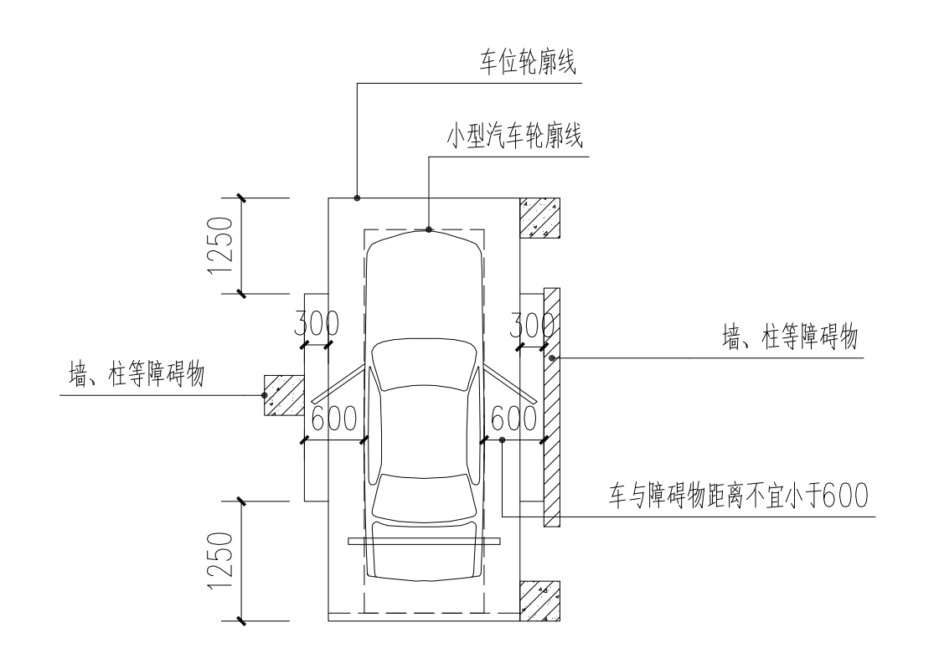

（图4.1.7.5）
5.1.8住房公共空间应满足无障碍要求，并应符合下列规定:
1.住宅建筑主要出入口应设置与室外场地连贯的无障碍步行系统，且住宅建筑无障碍系统应连通至各楼层;
2.每个单元至少应有1个无障碍公共出入口，并应符合现行国家标准《建筑与市政工程无障碍通用规范》GB55019及《无障碍设计规范》GB50763的有关规定;
3.除平坡出人口外，公共出入口平台的净深度(从门扇开启时的最远点至平台边缘的距离)不应小于1.50m，高度不应小于0.10m，并应采取防滑铺装地面，地面静摩擦系数(COF)不应小于0.6;
4.公用走廊地面有高差时，应设置坡道并应设明显标识。
5.1.9住房公共空间宜配置临时担架等急救设施，宜设置紧急救护插座和日常消毒卫生设施，宜设置明显的标识和使用说明标牌，并宜定期组织紧急医疗救助知识培训。宜配置PM3.5/甲醛实时显示屏，数据接入楼宇自控系统。

5.2套内空间
5.2.1鼓励住宅套型设计从建筑全寿命周期考虑，功能合理、动静分区。在满足近期使用要求的同时，应兼顾后期改造的可能性。
5.2.2住宅层高不应低于3.0m。随着生活品质提高，地板防撞击传声和设置地暖所需的厚度加厚会带来的空间高度需求。
5.2.3入户门洞口尺寸不宜小于1100mm（宽）×2300mm（高）；入户门宜向外开启，且不应影响楼梯、走廊及其他住户的疏散，不应影响消火栓的使用，不应遮挡电梯门和电梯按钮；相邻户门并列布置时，门扇间最小净距离不宜小于400mm；相邻户门为L型布置时，门扇开启过程中最小净距离不宜小于600mm。
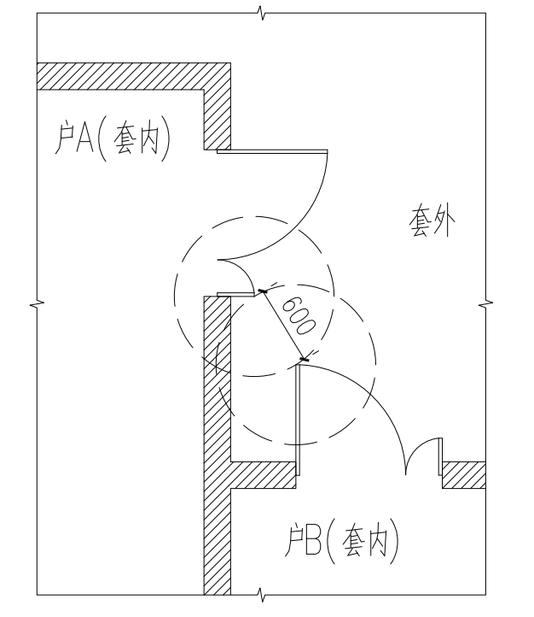
（图4.3.3）
5.2.4新建住房户门的门洞净宽单扇门不应小于1.10m、子母门不应小于1.30m、净高不应小于2.30m，卧室门的门洞净宽不宜小于1.00m，厨房、卫生间门的门洞净宽不宜小于0.90m;既有住房改造户门的门洞净宽不应小于1.00m。
5.2.5独立入户玄关的通行净宽不宜小于1.2m，安装收纳柜位置有效深度不宜小于350mm。户门边收纳柜一侧宜至少预留400mm门垛。
5.2.6电梯井道不应与卧室紧邻布置。住宅套内“书房”“健身房”“活动室”等类似功能名称的使用面积大于7.0㎡的独立房间，不宜紧邻电梯布置。当本套型已有三个及以上不贴邻电梯布置的卧室时，不受以上要求限制，且本套贴邻电梯井道卧室应做相应的隔音减震处理。
5.2.7住房的日照采光通风应满足下列规定:
1.每套住房应至少有1个居室能满足大寒日的日照标准，且该居室的窗洞开口宽不应小于0.90m;当每套住房有4个及以上居住空间时，应至少有2个居住空间满足日照标准的要求;
2.起居室、卧室、厨房应有直接采光和自然通风，并应符合现行地方标准<<住宅设计标准>>XJ131的规定;
5.2.8卧室、起居室宜符合下列规定:
1.双人卧室的短边轴线宽度不宜小于3.30m，单人卧室的短边轴线宽度不宜小于2.40m，起居室或兼起居室的卧室短边轴线宽度不宜小于3.60m;
2.卧室、起居室不宜通过凹口采光通风，当卧室、起居室通过凹口采光通风时，凹口净宽不宜小于2.10m，且深度与开口宽度之比宜小于2m;
5.2.9厨房、卫生间设施设备应设置合理，并应符合下列规定:
1.厨房和卫生间应设机械排风系统，排风管道应具备防火、导流、防倒灌功能，连接主排风管或排风竖井的排风支管应设置止回阀，排风竖井顶部应设置防止室外风倒灌的措施;
2.卫生间地漏应具有防反溢、防异味功能;洗衣机处地漏应采用具有防反溢、防干涸功能的专用地漏;
3.厨房和卫生间的用水空间应集中布置，存水弯出水管与排水管道连接处应使用良好密封材料和构造，便器应选用构造内自带水封的产品;
4.卫生间窗户顶部高度设计应考虑后期吊顶装修的空间需求；
5.卫生间防滑铺装的地面静摩擦系数(COF)不应小于0.6；
6.卫生间和厨房的楼地面应设置防水层，防水层的设置应符合国家现行标准《建筑与市政工程防水通用规范》GB55030、《住宅项目规范》GB55038-2025、《住宅室内防水工程技术规范》JGJ298的有关规定。
5.2.10紧邻城市交通干线两侧的住宅，居住空间的外门窗宜采用中空夹胶或三玻两腔等隔声性能良好的外窗。
5.2.11住宅封闭阳台窗宜按节能窗设置，不宜采用单层玻璃窗。
5.2.12住房套内空间应满足无障碍的要求，并应符合下列规定:
1户门的门槛高度和户门内外高差不应大于15mm，厨房、卫生间与相邻空间地面的高差不应大于15mm，并应以斜坡过渡;
2当卫生间门向内开启时，应预留向外开启或推拉开启的空间条件;
3卫生间便器和洗浴器旁应设扶手或预留安装条件;
4老年人使用的卫生间宜紧邻老年人卧室布置。
5.2.13 住宅节能设计宜根据项目所在地气候条件，优先采用被动节能设计技术，优化整合不同技术体系，合理利用不同能源类型，降低一次性能源消耗。
5.2.14 新建住房围护结构热工性能宜比现行国家标准《建筑节能与可再生能源利用通用规范》GB55015的规定值提高5%或建筑供暖空调负荷降低3%。
5.2.15 敷设在非供暖空间的供热管道均应进行保温。

6 结构设计
6.1新建住房结构抗震设计宜至少满足下列要求之一:
1.结构抗震构造措施的抗震等级在现行国家标准<<建筑抗震设计标准>>GB/T50011有关规定的基础上提高一级;
2.建筑抗震韧性满足现行国家标准<<建筑抗震韧性评价标准>>GB/T38591对一星级的要求。
6.2 新建住房现浇混凝土楼板板厚与计算跨度的比值宜满足以下规定:对于单向板，不小于1/30，对于双向板，不小于1/35。
6.3新建混凝土结构住房的梁、板裂缝宽度宜按不大于0.20mm进行控制。
6.4新建住房内卫生间活荷载标准值取值不小3.0kN/㎡，其余起居室、卧室等房间的活荷载标准值取值不小2.5kN/㎡，储藏室活荷载标准值取值不小于7.0kN/㎡。既有住房建筑起居室、卧室、卫生间等房间的活荷载标准值应满足建造时荷载规范规定的最小值，且不小于2.OkN/㎡。新建住房屋面雪荷载按100年重现期的基本雪压取用。
6.5 外围护系统整体防水性能应符合现行国家标准《建筑与市政工程防水通用规范》GB55030的规定，混凝土屋面伸出屋面的井道、烟道周边应与屋面结构一起整浇，且屋面防水应符合国家现行标准《屋面工程技术规范》GB50345、《坡屋面工程技术规范》GB50693和《建筑外墙防水工程技术规程》JGJ/T235的有关规定。
6.6结构墙、柱、梁的布置宜能同时适应多种空间利用方案，且宜避免在起居室和卧室上方出现结构梁。

7 给排水设计
7.1住房内供水系统宜符合下列规定:
1.住房宜设置直饮水供水系统或在用水点处设置终端净水处理设备，供水水质应符合现行行业标准《饮用净水水质标准》CJ/T94的有关规定;
2.住房采用集中生活热水系统时，宜采取保证用水点冷水、热水供水压力平衡稳定的措施;集中生活热水系统的热水水质指标应符合现行行业标准《生活热水水质标准》CI/T521的有关规定;
3.住宅热水供水管长度大于8m时，应采取设循环泵或采取末端加热措施;
7.2住房内排水系统宜符合下列规定:
1.立管连接卫生器具的层数大于等于4层、小于等于12层时，底层排水管宜单独排出;
2.立管连接卫生器具的层数大于等于13层时，底部一、二层的排水管宜单独排出。
7.3建筑屋面雨水应做有组织排水，雨水立管应设于单元公共区域或建筑外立面阴角处。
7.4屋面雨水斗与天沟、檐沟的连接处应采取可靠的防水措施，确保无渗漏现象，雨水斗必须配备导流罩及压板。
7.5管道井内给水管宜采取防结露、防冻裂保温措施。
7.6住宅建筑的分户水表宜具备远传功能。
7.7卫生间的排水支管应采用同层排水进行布置。
7.8普通电梯基坑底部宜设置排水措施。
7.9给水排水系统的管材、管件应符合下列规定:
1.给水排水系统应选用耐腐蚀、抗老化、耐久性的管材和管件，管道井内给水管应采取防结霜、防冻裂保温措施。
2.给水系统及承压排水系统的管道和管件，在符合现行国家标准《建筑给水排水设计标准》GB50015有关规定的前提下，不宜提高工作压力。
3.管件与管道应配套提供使用。
4.热水供暖管道供回水干管宜采用热镀锌钢管；户内供暖管道采用塑料管时，宜采用具有阻氧性能的管材和配套管件。
7.10屋面有噪音、震动的机房应避开套内空间上方布置。

8 电气设计
8.1公共部位的配电装置及设备控制箱宜设置于专用的配电间或设备控制间内，箱体应设锁。
8.2电梯厅照明采用延时自熄的节能控制方式时，至少应设置一盏采用非延时自熄的照明灯。
8.3分户墙上不应开洞，两侧的电箱等设备安装不应在分户墙开洞方式安装。
8.4住宅首层大堂宜设置单独回路的紧急救护电源插座及信息发布电源插座，并应设置明显标识。
8.5采用无机房电梯时，电梯配电电源箱不宜明露在电梯厅内。
8.6 电线电缆耐久性宜与建筑相同。
8.7 住房宜采用光伏发电作为补充电力能源。当采用光伏发电技术时，宜采用直流供配电系统。
8.8户内应配置光纤到户、家庭信息箱，宜设置智能家居系统预留管线和接口。

9 暖通设计
9.1所有卫生间均宜预留机械通风的安装条件。无外窗的卫生间必须设置常开的机械排风设施。
9.2厨房共用排气道应采用能够防止各层回流的定型产品，并应符合国家有关标准，风道内壁宜设不锈钢内衬。
9.3住宅商业服务网点设置餐饮功能时，厨房油烟应经净化及除异味处理，首选高空排放，当在商业服务网点屋顶排放时，排放口离住宅门、窗水平距离不应小于15m。
9.4电梯轿厢内宜设置通风设施及冷暖空调。
9.5住宅建筑的集中供暖系统应与居住区配套的公共建筑供暖系统分开设置。集中供暖系统应设置分户热计量装置，并实现分户室温调控。

10 智能化设计
10.1小区宜设置智慧物业管理平台，宜具备物业服务、缴费、停车管理、家务、小区安防、智能家居、环境卫生、维修管理、投票表决、事务公开等功能，满足居民“一键直达，在线服务”需求，并宜预留连接全屋设备维修、养老托育等社会化服务平台和政务服务平台的数据接口。平台和硬件应采用开放协议、标准接口，以确保不同厂商设备可接入、系统未来可扩展、可升级。
10.2小区应实现移动通信信号全覆盖，应增强电梯轿厢、地下空间、楼梯间、机房、卫生间等区域的信号强度。
10.3居住区出入口、单元大堂应设置非接触门禁系统。
10.4居住区主入口、主要道路、老年人和儿童活动场所、楼座单元（包括室外及地下车库进入楼座单元入口、单元大堂、电梯轿厢）等关键部位，宜设置高清数字视频监控，居住区周界宜设置摄像机或电子围栏等防护设施。居住区内宜设置防高空抛物视频监控。
10.5住宅电梯宜安装电动自行车感应装置，触发后电梯停止运行，并将电子信号推送到物业服务中心。
10.6电动自行车停放充电场所宜设置具有热成像感温火灾探测功能的摄像机。充电车位应配置自动断电保护装置。住房充电设施的消防设计应符合现行国家标准《建筑设计防火规范》GB50016、《汽车库、修车库、停车场设计防火规范》GB50067、《电动汽车分散充电设施工程技术标准》GB/T51313的有关规定。
10.7设置燃气探测器的住宅户内厨房，除满足就地报警外，宜将报警信号传送到小区值班室或消防控制室。
10.8 新建住宅项目的智能化系统设备用房和室外地下智能化系统管道应与住宅项目同步建设。

11 室外环境设计
11.1住房宜符合私密性设计，并宜符合下列规定:
1.住房楼栋之间间不同住户主要居室直视距离不宜小于20m;
2. 同一楼栋内不同住户主要居室对视距离不宜小于6m。
11.2鼓励采用屋顶绿化、阳台绿化、墙面垂直绿化等多种方式，形成多层次的小区绿化景观。以地域植物为主、乔木灌木地被植物复层种植、注重季相变化、考虑植物的生态功能（遮阴、降尘、隔噪）以及后期维护成本。立体绿化需重点考虑技术落地（荷载、灌溉、选种）等。
11.3管井、管沟（室外消火栓及消防水泵接合器除外）、检查井等设施宜做隐蔽性处理，且检查井宜尽量避免布置在住户主要归家动线的道路上。
11.4室外照明系统应采用节能灯具，并合理布置，避免光污染。照明亮度应满足安全和使用需求，同时兼顾美观效果，符合《建筑照明设计标准》GB/T50034的规定。
11.5 住房公共空间可设置专门的宠物友好空间，并宜符合下列规定：
1.宜设置清晰的标识，宜公示居民宠物友好空间的用途和使用规则；
2.地面选择宜适合宠物活动的地面材料；
3.宜设置宠物排泄物收集设施。
11.6提升公共空间的连贯性、安全性与趣味性，促进全龄友好型社区建设，宜考虑步行和骑行道路与景观结合，设置儿童游乐场、老年健身区、运动球场、邻里交流花园等全龄化活动场地。
11.7宜进行雨水管理专项设计，如：设置下凹式绿地、雨水花园、渗透铺装、生态滞留池等海绵设施。

